Công ước STCW đang đứng trước ngã ba đường: Liệu cuối cùng IMO có mang lại cải cách thực sự?
maritimecyprus

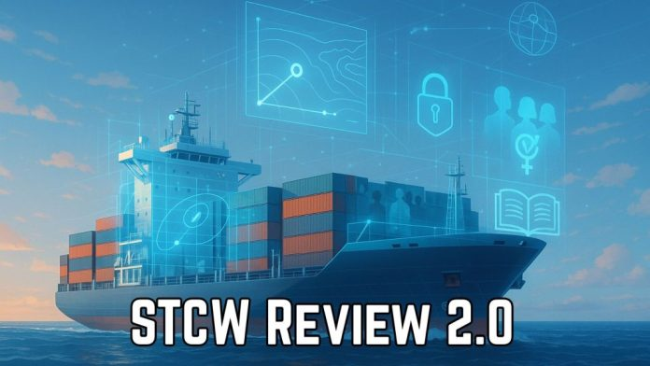
Đã gần 15 năm trôi qua kể từ khi Sửa đổi Manila năm 2010 cố gắng đưa Công ước STCW vào thế kỷ 21. Tuy nhiên, bất kỳ ai am hiểu về huấn luyện và cấp chứng chỉ cho thuyền viên ngày nay đều hiểu rõ: chúng ta đang hoạt động trong một khuôn khổ quy định phần lớn vẫn được xây dựng cho một thế giới của máy thu phát bằng telex, sổ nhật ký bằng giấy và thuyền bộ đơn giới tính.
Đó là lý do tại sao tài liệu mới nhất của IMO — HTW 12/6 — lại có ý nghĩa quan trọng đến vậy. Tài liệu này phác thảo Giai đoạn 2 rất được mong đợi của cuộc rà soát Toàn diện Công ước và Bộ luật STCW năm 1978, và xứng đáng nhận được sự quan tâm của tất cả các tổ chức đào tạo hàng hải, quốc gia đang ký tàu, chủ tàu và công ty vận tải biển.
Điểm mới: Giai đoạn 2 của STCW - Một Khuôn khổ Đầy hứa hẹn
Theo HTW 12/6, giai đoạn tiếp theo này sẽ giải quyết các dự thảo sửa đổi tập trung cụ thể vào Chương II và Chương III của Công ước và Bộ luật STCW — cốt lõi của các tiêu chuẩn năng lực của bộ phận boong và máy. Nhưng lần này, IMO không chỉ điều chỉnh những định nghĩa đã lỗi thời. Nó đang mở ra cánh cửa cho những thay đổi đã được mong đợi từ lâu.
Các lĩnh vực đào tạo mới được đề xuất không chỉ mang tính hình thức:
- Bạo lực, quấy rối, bắt nạt và tấn công tình dục trên tàu.
- Sức khỏe tâm thần, an toàn tâm lý, đa dạng giới tính và văn hóa.
- Chuẩn bị ứng phó với an ninh mạng cho hệ thống tàu và nhân sự.
- Đào tạo về vận hành Quản lý Nước dằn.
Đối với những người trong ngành, đây không phải là những vấn đề lý thuyết. Đây là những vấn đề thực tế, ảnh hưởng đến thuyền viên trong thực tế — hàng ngày.
Việc đưa vào các lĩnh vực kỹ năng mềm như sức khỏe tâm thần và đa dạng giới đánh dấu một sự thay đổi mạnh mẽ trong giọng điệu của IMO. Trong nhiều thập kỷ, Công ước đã tập trung quá mức vào trình độ kỹ thuật — động cơ, hải đồ, radar — trong khi coi yếu tố con người chỉ là một chú thích nhỏ. Giờ thì không còn như vậy nữa.
Đây là một sự thừa nhận rõ ràng: một thuyền viên được đào tạo bài bản không chỉ là người có thể lập ra đượcc một lộ trình hay bảo trì máy phát điện. Đó còn phải là người có thể làm việc hiệu quả dưới áp lực, trong môi trường đa dạng, đa văn hóa, và phản ứng phù hợp với quấy rối trên tàu hoặc các mối đe dọa mạng.
Nhưng có một lưu ý: Cơ hội ≠ Tiến bộ
Mặc dù giọng điệu của tài liệu rất hứa hẹn, chúng ta vẫn nên thận trọng. Cách tiếp cận dựa trên khuôn mẫu và việc khăng khăng tham chiếu số khoảng trống (gap numbers) cho mọi đề xuất cho thấy một nỗ lực nhằm đơn giản hóa về mặt hành chính — chứ không nhất thiết là cải cách nhanh chóng hay táo bạo.
IMO cũng đã quyết định không thành lập một nhóm trao đổi thư từ giữa kỳ để thúc đẩy quá trình này. Thay vào đó, họ kêu gọi các bên gửi đề xuất trực tiếp trước tháng 11 năm 2025. Tuy điều này có vẻ hiệu quả, nhưng nó lại đặt ra một mối lo ngại: nếu không có sự phối hợp một cách có cấu trúc, liệu chúng ta có nguy cơ bị phân mảnh?
Và rồi còn thời hạn nộp hồ sơ là 13 tuần và thời gian nhận phản hồi là 7 tuần. Liệu khoảng thời gian đó có thực sự đủ để tiếp thu, thống nhất, diễn giải và tranh luận về những đề xuất có tầm ảnh hưởng rộng lớn như vậy không? Dựa trên tốc độ làm việc của IMO trong quá khứ, thật khó để không cảm thấy một cảm giác trì hoãn quen thuộc đang hình thành.

Ngành hàng hải nên làm gì ngay lúc này
Gánh nặng hiện không chỉ nằm trên vai các quốc gia thành viên, mà trên vai các công ty vận tải biển, các cơ sở đào tạo và tổ chức phi chính phủ — những bên cần chủ động đưa ra các đề xuất cụ thể, có cơ sở và hướng đến tương lai.
Nếu tổ chức của bạn từng than phiền về sự thiếu thực tế của STCW, thì giờ là lúc cần hành động:
- Các cơ sở đào tạo cần đóng góp những đề xuất dựa trên thực tế sư phạm chứ không phải là những danh sách lý tưởng hóa.
- Chủ tàu và tổ chức quản lý tàu cần đưa ra ý kiến xem sự đa dạng về giới của thuyền bộ, sức khỏe tinh thần và kỹ năng số ảnh hưởng đến an toàn và hiệu suất làm việc ra sao.
- Cơ quan quản lý cần đảm bảo sự rõ ràng trong các quy định pháp luật và giảm thiểu nguy cơ giải thích sai lệch, điều vốn thường gây cản trở trong khi thực thi.
Quan trọng hơn hết là tiếng nói của ngành hàng hải cần đòi hỏi rằng kết quả cuối cùng không chỉ là một bản thỏa hiệp được mã hóa, mà là một tài liệu sống, sẵn sàng đáp ứng các điều kiện của tương lai.

Lời kết: Thời khắc quyết định đối với đào tạo hàng hải
Đừng nhầm lẫn: Cuộc rà soát STCW lần này là cơ hội tốt nhất trong cả một thế hệ để định hình lại cách chúng ta định nghĩa một “thuyền viên đủ năng lực”.
Chúng ta sẽ để Công ước này trở thành một bản vá kỹ thuật dài 400 trang đầy định nghĩa và ngoại lệ? Hay chúng ta sẽ đứng lên và góp phần tạo ra một Công ước thích ứng được không chỉ với các thách thức của hiện tại mà còn cho cả đổi mới trong tương lai?
Vì nếu đại dịch, tự động hóa và các cuộc tấn công mạng đã dạy cho chúng ta điều gì, thì đó chính là:
Năng lực không phải là thứ bất biến. Và Công ước cũng không nên như vậy.

Hãy tham gia vào quá trình
- Truy cập mẫu đề xuất chính thức của IMO tại:
https://docs.imo.org/Shared/Download.aspx?did=156565 (cần phải đăng ký)
- Hạn chót nộp đề xuất: 21 tháng 11 năm 2025
- Hạn chót phản hồi: 2 tháng 1 năm 2026
Để biết thêm chi tiết, hãy tải toàn văn tài liệu "RÀ SOÁT TOÀN DIỆN CÔNG ƯỚC VÀ BỘ LUẬT STCW 1978" của IMO:
https://maritimecyprus.com/wp-content/uploads/2025/07/REVIEW-OF-THE-1978-STCW.pdf
-----------------------------------------------------

